2023年度广安市政府与社会资本合作中心单位决算
目录

公开时间：2024年9月12日

第一部分 单位概况 1
一、主要职责 1
二、机构设置 1
第二部分 2023年度单位决算情况说明 2
一、收入支出决算总体情况说明 2
二、收入决算情况说明 2
三、支出决算情况说明 3
四、财政拨款收入支出决算总体情况说明 4
五、一般公共预算财政拨款支出决算情况说明 4
六、一般公共预算财政拨款基本支出决算情况说明 7
七、财政拨款“三公”经费支出决算情况说明 7
八、政府性基金预算支出决算情况说明 9
九、国有资本经营预算支出决算情况说明 9
十、其他重要事项的情况说明 9
第三部分 名词解释 11
第四部分 附件 13
第五部分 附表 15
一、收入支出决算总表
二、收入决算表
三、支出决算表
四、财政拨款收入支出决算总表
五、财政拨款支出决算明细表
六、一般公共预算财政拨款支出决算表
七、一般公共预算财政拨款支出决算明细表
八、一般公共预算财政拨款基本支出决算明细表
九、一般公共预算财政拨款项目支出决算表
十、政府性基金预算财政拨款收入支出决算表
十一、国有资本经营预算财政拨款收入支出决算表
十二、国有资本经营预算财政拨款支出决算表
十三、财政拨款“三公”经费支出决算表

第一部分 单位概况
一、主要职责
1.贯彻落实财政部、省财政厅、市政府和局党组关于广安市政府与社会资本合作工作的决策部署；
2.研究制定推进广安市政府与社会资本合作工作的各项政策措施、工作方案，指导、协调全市PPP模式的推广和运用；
3.充分利用好财政部开发的广安市政府与社会资本合作综合信息平台系统，管好全市统一的项目库；
4.及时掌握政策制度和工作动态，收集、汇总报送全市广安市政府与社会资本合作工作进展情况；
5.开展广安市政府与社会资本合作政策宣传、调查研究和业务培训工作；
6.负责新增债券项目、上级专项转移支付项目的筛选、包装、编审工作，协助市财政局核查政府债券项目、重大投资项目执行情况；
7.承办局党组交办的其他工作事项。
二、机构设置
广安市政府与社会资本合作中心是市财政局部门管理的二级事业单位。

第二部分 2023年度单位决算情况说明

一、收入支出决算总体情况说明
2023年度收、支总计均为149万元。与2022年度相比，收、支总计各增加149万元，增长100%。主要变动原因是2022年财政局部门下各中心并入支付中心统一核算，2023年各中心开始独立核算。
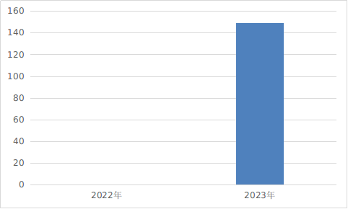
（图1：收、支决算总计变动情况图）（柱状图）

二、收入决算情况说明

2023年度本年收入合计149万元，其中：一般公共预算财政拨款收入149万元，占100%；政府性基金预算财政拨款收入0万元，占0%；国有资本经营预算财政拨款收入0万元，占0%；上级补助收入0万元，占0%；事业收入0万元，占0%；经营收入0万元，占0%；附属单位上缴收入0万元，占0%；其他收入0万元，占0%。
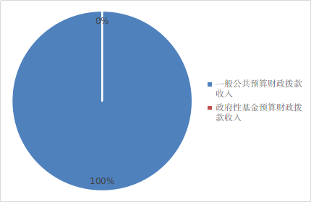

（图2：收入决算结构图）（饼状图）

三、支出决算情况说明

2023年度本年支出合计149万元，其中：基本支出131.32万元，占88.13%；项目支出17.68万元，占11.87%；上缴上级支出0万元，占0%；经营支出0万元，占0%；对附属单位补助支出0万元，占0%。

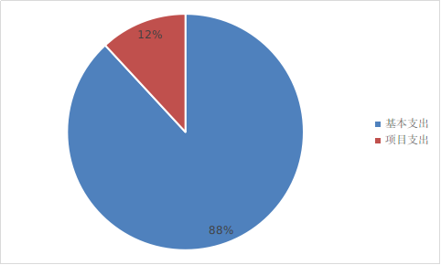
（图3：支出决算结构图）（饼状图）

四、财政拨款收入支出决算总体情况说明
2023年度财政拨款收、支总计均为149万元。与2022年度相比，财政拨款收、支总计各增加149万元，增长100%。主要变动原因是2022年财政局部门下各中心并入支付中心统一核算，2023年各中心开始独立核算。

（图4：财政拨款收、支决算总计变动情况）（柱状图）

五、一般公共预算财政拨款支出决算情况说明

（一）一般公共预算财政拨款支出决算总体情况
2023年度一般公共预算财政拨款支出149万元，占本年支出合计的100%。与2022年度相比，一般公共预算财政拨款支出增加增加149万元，增长100%。主要变动原因是2022年财政局部门下各中心并入支付中心统一核算，2023年各中心开始独立核算。

（图5：一般公共预算财政拨款支出决算变动情况）（柱状图）

（二）一般公共预算财政拨款支出决算结构情况
2023年度一般公共预算财政拨款支出149万元，主要用于以下方面:一般公共服务支出132.44万元，占88.89%；社会保障和就业支出11.76万元，占7.89%；卫生健康支出4.8万元，占3.22%。

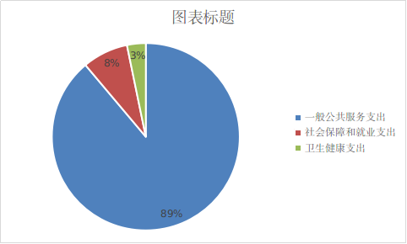
（图6：一般公共预算财政拨款支出决算结构）（饼状图）

（三）一般公共预算财政拨款支出决算具体情况

2023年度一般公共预算支出决算数为149万元，完成预算85.01%。其中：
1.一般公共服务（类）财政事务（款）事业运行（项）: 支出决算为114.76万元，完成预算94.39%，决算数小于预算数的主要原因是根据落实厉行节约规定，加强专项业务管理，降低业务费用支出。
2.一般公共服务（类）财政事务（款）其他财政事务支出（项）: 支出决算为17.68万元，完成预算35%，决算数小于预算数的主要原因是根据落实厉行节约规定，加强专项业务管理，降低业务费用支出。
3.社会保障和就业支出（类）行政事业单位养老支出（款）机关事业单位基本养老保险缴费支出（项）: 支出决算为11.76万元，完成预算88.85%，决算数小于预算数的主要原因是根据当年实际情况发生的支出缴费。
4.卫生健康支出（类）行政事业单位医疗（款）事业单位医疗（项）: 支出决算为3.59万元，完成预算88%，决算数小于预算数的主要原因是根据当年实际情况发生的支出缴费。
5.卫生健康支出（类）行政事业单位医疗（款）公务员医疗补助（项）: 支出决算为1.21万元，完成预算87.12%，决算数小于预算数的主要原因是根据当年实际情况发生的支出缴费。

六、一般公共预算财政拨款基本支出决算情况说明
2023年度一般公共预算财政拨款基本支出131.32万元，其中：
人员经费109.64万元，主要包括：基本工资、津贴补贴、奖金、绩效工资、机关事业单位基本养老保险缴费、职工基本医疗保险缴费、公务员医疗补助缴费、其他社会保障缴费、生活补助、奖励金。
公用经费21.68万元，主要包括：办公费、印刷费、水费、电费、邮电费、物业管理费、差旅费、维修（护）费、租赁费、会议费、培训费、公务接待费、工会经费、福利费、公务用车运行维护费、其他商品和服务支出。

七、财政拨款“三公”经费支出决算情况说明

（一）“三公”经费财政拨款支出决算总体情况说明
2023年度“三公”经费财政拨款支出决算为3.07万元，完成预算53.48%，较上年度增加3.07万元，增长100%。决算数小于预算数的主要原因是贯彻落实上级厉行节约要求。

（二）“三公”经费财政拨款支出决算具体情况说明
2023年度“三公”经费财政拨款支出决算中，因公出国（境）费支出决算0万元，占0%；公务用车购置及运行维护费支出决算2.85万元，占92.83%；公务接待费支出决算0.22万元，占7.17%。具体情况如下：

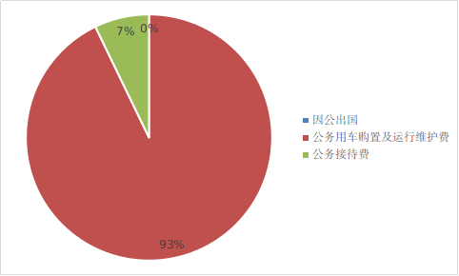
（图7：“三公”经费财政拨款支出结构）（饼状图）
1.因公出国（境）经费支出0万元，完成预算0%。全年安排因公出国（境）团组0次，出国（境）0人。因公出国（境）支出决算比2022年度增加0万元，增长0%。
2.公务用车购置及运行维护费支出2.85万元,完成预算99.3%。公务用车购置及运行维护费支出决算比2022年度增加2.85万元，增长100%。主要原因是2022年财政局部门下各中心并入支付中心统一核算，2023年各中心开始独立核算。
其中：公务用车购置支出0万元。全年按规定更新购置公务用车0辆，其中：轿车0辆、金额0万元，越野车0辆、金额0万元，载客汽车0辆、金额0万元。截至2023年12月31日，单位共有公务用车1辆，其中：越野车1辆。
公务用车运行维护费支出2.85万元。主要用于主要保障PPP中心正常工作开展的公务出行所需的公务用车燃料费、维修费、 过路过桥费、保险费等支出。
3.公务接待费支出0.22万元，完成预算7.67%。公务接待费支出决算比2022年度增加0.22万元，增长100%。主要原因是2022年财政局部门下各中心并入支付中心统一核算，2023年各中心开始独立核算。其中：
国内公务接待支出0.22万元，主要用于对国内相关单位来我单位开工作调研等活动，按规定安排的工作餐发生的接待支出。国内公务接待1批次，13人次（不包括陪同人员），共计支出0.22万元，具体内容包括：接待中国PPP基金董事长王振东一行调研用餐费0.22万元。
外事接待支出0万元。外事接待0批次，0人次（不包括陪同人员），共计支出0万元。

八、政府性基金预算支出决算情况说明
2023年度政府性基金预算财政拨款支出0万元。

九、国有资本经营预算支出决算情况说明
2023年度国有资本经营预算财政拨款支出0万元。

十、其他重要事项的情况说明

（一）机关运行经费支出情况
2023年度，广安市政府与社会资本合作中心机关运行经费支出0万元，比2022年度增加0万元，增长0%，与2022年度决算数持平。

（二）政府采购支出情况
2023年度，广安市政府与社会资本合作中心政府采购支出总额0万元，其中：政府采购货物支出0万元、政府采购工程支出0万元、政府采购服务支出0万元。授予中小企业合同金额0万元，占政府采购支出总额的0%，其中：授予小微企业合同金额0万元，占政府采购支出总额的0%。

（三）国有资产占有使用情况
截至2023年12月31日，广安市政府与社会资本合作中心共有车辆1辆，其中：主要领导干部用车0辆、机要通信用车0辆、应急保障用车0辆、其他用车1辆，其他用车主要是用于正常公务出行。单价50万元以上通用设备0台（套），单价100万元以上专用设备（不含车辆）0台（套）。

（四）预算绩效管理情况
根据预算绩效管理要求，本单位在2023年度预算编制阶段，组织对PPP项目管理及债券项目编审工作项目等1个项目开展了预算事前绩效评估，对1个项目编制了绩效目标，预算执行过程中，选取1个项目开展绩效监控，组织对1个项目开展绩效自评，绩效自评表详见第四部分附件。

第三部分 名词解释

1．财政拨款收入：指单位从同级财政单位取得的财政预算资金。
2．年初结转和结余：指以前年度尚未完成、结转到本年按有关规定继续使用的资金。
3．年末结转和结余：指单位按有关规定结转到下年或以后年度继续使用的资金。
4. 一般公共服务（类）财政事务（款）事业运行（项）：反映事业单位的基本支出。
5. 一般公共服务（类）财政事务（款）其他财政事务支出（项）: 反映财政部门用于其他财政事务方面的支出。
6. 社会保障就业（类）行政事业单位养老支出（款）机关事业单位基本养老保险缴费支出（项）：反映机关事业单位实施养老保险制度由单位缴纳的基本养老保险费支出。
7. 卫生健康（类）行政事业单位医疗（款）事业单位医疗（项）：反映财政部门安排的事业单位基本医疗保险缴费经费，未参加医疗保险的事业单位的公费医疗经费，按国家规定享受离休人员待遇的医疗经费。
8. 卫生健康（类）行政事业单位医疗（款）公务员医疗补助（项）：反映财政部门安排的公务员医疗补助经费。
9．基本支出：指为保障机构正常运转、完成日常工作任务而发生的人员支出和公用支出。
10．项目支出：指在基本支出之外为完成特定行政任务和事业发展目标所发生的支出。
11．“三公”经费：指单位用财政拨款安排的因公出国（境）费、公务用车购置及运行费和公务接待费。其中，因公出国（境）费反映单位公务出国（境）的国际旅费、国外城市间交通费、住宿费、伙食费、培训费、公杂费等支出；公务用车购置及运行费反映单位公务用车车辆购置支出（含车辆购置税）、燃料费、维修费、过路过桥费、保险费等支出；公务接待费反映单位按规定开支的各类公务接待（含外宾接待）支出。
12．机关运行经费：为保障行政单位（含参照公务员法管理的事业单位）运行用于购买货物和服务的各项资金，包括办公及印刷费、邮电费、差旅费、会议费、福利费、日常维修费、专用材料及一般设备购置费、办公用房水电费、办公用房取暖费、办公用房物业管理费、公务用车运行维护费以及其他费用。

第四部分 附件
部门预算项目支出绩效自评表（2023年度）
项目名称 |  | 51160023T000008370697-PPP项目管理及债券项目编审工作专项经费
主管部门 |  | 广安市财政局部门 |  |  |  |  | 实施单位 （盖章） | 广安市政府与社会资本合作中心
项目基本情况 | 1.项目年度目标完成情况 | 项目年度目标 |  |  |  |  | 年度目标完成情况
项目基本情况 | 1.项目年度目标完成情况 | 贯彻落实市委、市政府决策部署，做好PPP项目管理及债券项目编审工作。一是强化提升专业化队伍的专业水平，开展PPP业务培训。二是不断提升债券项目编审质量。三是确保债务管理相关软件系统安全稳定运行。
项目基本情况 | 2.项目实施内容及过程概述 | 一是强化提升专业化队伍的专业水平，开展PPP业务培训。二是不断提升债券项目编审质量。三是确保债务管理相关软件系统安全稳定运行。
预算执行情况（10分） | 年度预算数（万元） | 年初预算 | 调整后预算数 | 预算执行数 |  |  | 预算执行率 | 权重 | 得分 | 原因
预算执行情况（10分） | 总额 | 35.00 | 35.00 | 17.68 |  |  | 50.52% | 10 |  | 一是预算编制不够精准。二是2023年2月起PPP政策暂停，原计划开展PPP宣传推介工作无法开展。
预算执行情况（10分） | 其中：财政资金 | 35.00 | 35.00 | 17.68 |  |  | 50.52% | / | / | 一是预算编制不够精准。二是2023年2月起PPP政策暂停，原计划开展PPP宣传推介工作无法开展。
预算执行情况（10分） | 财政专户管理资金 | 0.00 | 0.00 | 0.00 |  |  | 0.00% | / | / | 一是预算编制不够精准。二是2023年2月起PPP政策暂停，原计划开展PPP宣传推介工作无法开展。
预算执行情况（10分） | 单位资金 | 0.00 | 0.00 | 0.00 |  |  | 0.00% | / | / | 一是预算编制不够精准。二是2023年2月起PPP政策暂停，原计划开展PPP宣传推介工作无法开展。
预算执行情况（10分） | 其他资金 |  |  |  |  |  |  | / | / | 一是预算编制不够精准。二是2023年2月起PPP政策暂停，原计划开展PPP宣传推介工作无法开展。
绩效指标（90分） | 一级指标 | 二级指标 | 三级指标 | 指标性质 | 指标值 | 度量单位 | 完成值 | 权重 | 得分 | 未完成原因分析
绩效指标（90分） | 产出指标 | 数量指标 | 债券项目申报个数 | ≥ | 30 | 个 | 97 | 15 | 15
绩效指标（90分） | 产出指标 | 数量指标 | 开展PPP业务培训人次数 | ≥ | 100 | 人次 | 100 | 15 | 15
绩效指标（90分） | 产出指标 | 质量指标 | 债券项目申报入库率 | ≥ | 60 | % | 86.6 | 15 | 15
绩效指标（90分） | 产出指标 | 时效指标 | 债券项目申报及时完成率 | ＝ | 100 | % | 100 | 15 | 15
绩效指标（90分） | 效益指标 | 经济效益指标 | 专项债券对应收益入库及时率 | ＝ | 100 | % | 100 | 5 | 5
绩效指标（90分） | 效益指标 | 经济效益指标 | 争取债券资金额度 | ≥ | 100 | 亿元 | 117.82 | 5 | 5
绩效指标（90分） | 效益指标 | 经济效益指标 | PPP项目落地实施 | 定性 | 促进 |  | 促进 | 5 | 5
绩效指标（90分） | 效益指标 | 社会效益指标 | 债券项目加快落地 | 定性 | 促进 |  | 促进 | 5 | 5
绩效指标（90分） | 满意度指标 | 服务对象满意度指标 | PPP项目申报单位满意度 | ＝ | 100 | % | 100 | 5 | 5
绩效指标（90分） | 满意度指标 | 服务对象满意度指标 | 债券项目申报单位满意度 | ＝ | 100 | % | 100 | 5 | 5
合计 |  |  |  |  |  |  |  | 100 | 100
评价结论 | 2023年全年专项债券项目评审通过率86.6%，争取债券资金117.82亿元，排位全省第7位，为全市经济社会发展奠定了坚实基础。
存在问题 | 无
改进措施 | 无
项目负责人：杨宜 |  |  |  |  | 财务负责人：徐珺珺：

第五部分 附表

一、收入支出决算总表

二、收入决算表

三、支出决算表

四、财政拨款收入支出决算总表

五、财政拨款支出决算明细表

六、一般公共预算财政拨款支出决算表

七、一般公共预算财政拨款支出决算明细表

八、一般公共预算财政拨款基本支出决算表

九、一般公共预算财政拨款项目支出决算表

十、政府性基金预算财政拨款收入支出决算表

十一、国有资本经营预算财政拨款收入支出决算表

十二、国有资本经营预算财政拨款支出决算表

十三、财政拨款“三公”经费支出决算表

